26.05.20
Лабораторно-практическая работа № 10
Определение длины световой волны с помощью дифракционной решетки
Цель: опытным путем определить длину световой волны с помощью дифракционной решетки.
Оборудование: прибор для определения длины световой волны, подставка для прибора, дифракционная решетка, лампа с прямой нитью накала в патроне со шнуром и вилкой (общая для всех учащихся).
Для выполнения работы вам в таблице даны начальные данные.
Отчет о выполненной работе отправьте по электронной почте на yun707@yandex.ru. При отправлении укажите фамилию и свою учебную группу, в Теме НАИМЕНОВАНИЕ ДИСЦИПЛИНЫ и НАЗВАНИЕ ВЫПОЛНЕННОЙ РАБОТЫ.
Внимательно изучите теорию и ход выполнения работы:
Теория. Параллельный пучок света, проходя через дифракционную решетку, вследствие дифракции за решеткой, распространяется по всевозможным направлениям и интерферирует. На экране, установленном на пути интерферирующего света, можно наблюдать интерференционную картину. Максимумы света наблюдаются в точках экрана, для которых выполняется условие
Δ = п λ (1)
где Δ — разность хода волн; λ— длина световой волны; п — номер максимума. Центральный максимум называют нулевым; для него Δ = 0. Слева и справа от него располагаются максимумы высших порядков.
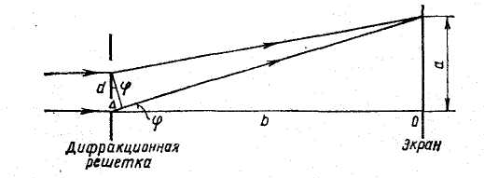
Условие возникновения максимума (1) можно записать иначе: nλ=d sinφ (рис.1). Здесь d— период дифракционной решетки; φ — угол, под которым виден световой максимум (угол дифракции). Так как углы дифракции, как правило, малы, то для них можно принять sin φ=tg φ, a tgφ=а/b
Рис. 1
(рис.1). Поэтому nλ=da/b (2)
В данной работе формулу (2) используют для вычисления длины световой волны.
Анализ формулы (1) показывает, что положение световых максимумов зависит от длины волны монохроматического света: чем больше длина волны, тем дальше максимум от нулевого.
Белый свет по составу — сложный. Нулевой максимум для него — белая полоса, а максимумы высших порядков представляют собой набор семи цветных полос, совокупность которых называют спектром соответственно I; II, ... порядка (pиc.2).
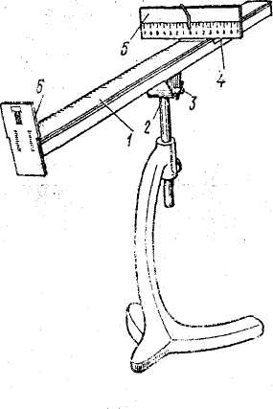
Рис. 2

Рис.3 Рис. 4
Получить дифракционный спектр можно, используя прибор для определения длины световой волны (рис. 3). Прибор состоит из бруска 1 со шкалой. Внизу бруска укреплен стержень 2. Его вставляют в отверстие подставки от подъемного столика. Брусок закрепляют под разными углами с помощью винта 3. Вдоль бруска в боковых пазах его может перемещаться ползунок 4 с экраном 5. К концу бруска прикреплена рамка 6, в которую вставляют дифракционную решетку.
Выполнение работы:
- Собрать установку, изображенную на рисунке 3.
- Установить на демонстрационном столе лампу и включить ее.
- Смотря через дифракционную решетку, направить прибор на лампу так, чтобы через окно экрана прибора была видна нить лампы.
- Экран прибора установить на возможно большем расстоянии от дифракционной решетки и получить на нем четкое изображение спектров первого и второго порядков.
- Измерить по шкале бруска расстояние b от экрана прибора до дифракционной решетки.
- Определить расстояние от нулевого деления шкалы экрана до середины фиолетовой полосы как слева а_{л}, так и справа а_{пр} для спектров первого порядка и вычислить среднее значение а_{ср}.
- Опыт повторить со спектром второго порядка.
- Такие же измерения выполнить и для красных полос дифракционного спектра.
- Вычислить по формуле λ = $\frac{da_{ср}}{bn}$ длину волны фиолетового и красного света для спектров первого и второго порядков.
- Результаты измерений и вычислений записать в таблицу:

№ опыта | Период дифракционной решетки d, мм | Порядок спектра n | Расстояние от дифракционной решетки до экрана b, мм | Видимые границы спектра фиолетового света |  |  | Видимые границы спектра красного света |  |  | Длина световой волны
 |  |  |  | слева а_{л}, мм | справа а_{пр}, мм | среднее а_{ср}, мм | слева а_{л}, мм | справа а_{пр}, мм | среднее а_{ср}, мм | красного излучения λ_{кр}, мм | фиолетового излучения λ_{ф}, мм
1 | 0,01 | 1 | 480 | 19 | 19 |  | 35 | 35
2 | 0,01 | 2 | 480 | 37 | 37 |  | 70 | 70
ВСЕ РАСЧЕТЫ НИЖЕ ТАБЛИЦЫ
Контрольные вопросы:
- Почему нулевой максимум дифракционного спектра белого света – белая полоса, а максимум высших порядков – набор цветных полос?
- Почему максимумы располагаются как слева, так и справа от нулевого максимума?
- В каких точка экрана получаются 1, 2, 3 максимумы?
- Какой вид имеет интерференционная картина в случае монохроматического света?
- В каких точках экрана получается световой минимум?
- Чему равна разность хода светового излучения (λ = 0,49 мкм), дающего 2-й максимум в дифракционном спектре? Определите частоту этого излучения.
Примечание: при ответах на контрольные вопросы пользуйтесь как конспектом прошлого учебного занятия, так и теорией, данной в начале данной работы. Кроме этого, при решении задач (а это вопрос №6) вам пригодится следующее: ν = $\frac{с}{λ}$ ;
где с = 3∙10⁸м/с
РАБОТУ ОФОРМЛЯЕМ В РАБОЧЕЙ ТЕТРАДИ.

